H.264數位監控錄影主機 (遠端監控、手機監控)

C系列 E、S系列
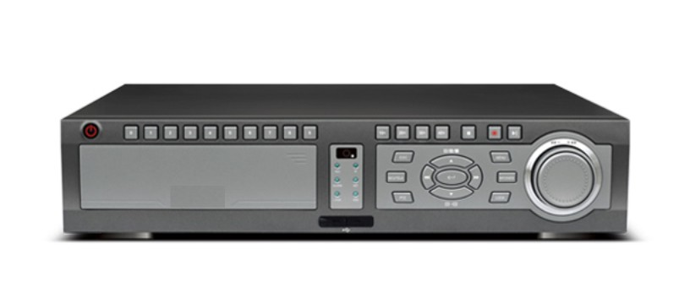
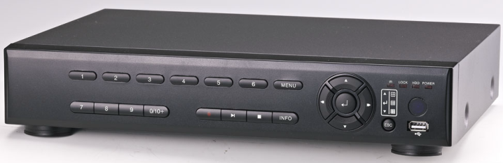

產品特色：
- 全系列包含4 / 8 /16 / 20 / 24 / 28 / 32 路DVR
- C系列支援VGA高解析度1280×1024輸出 (相當於130萬畫素以上的解析度)
- E、S系列支援HDMI高解析度1920×1080輸出 (相當於200萬畫素以上的解析度)
- 支援D1錄影、D1回放
- CMS支援同時連接64台DVR，最高同時管理1024支攝影機，可以256分割同螢幕顯示，支援不同DVR組合在同螢幕分割顯示
- 支援免費DDNS動態域名，免申請固定IP即可遠端監控
- CMS和手機軟體相容本公司所有H.264機器
- 支援IE直接瀏覽，控制項小，下載快
- 支援DHCP、DDNS協定
- 網路雙碼流，錄影和網路可分別設置不同的畫質，解析度和碼率，遠端監控更方便有彈性
- 支援網路監控、網路PTZ控制、網路錄影及操控DVR
- 支援網路備份、USB備份、燒錄機備份，支援從DVR取出硬碟插入電腦直接備份或播放
- 專有PC播放軟體可播放DVR硬碟檔，備份檔案，CMS錄在電腦上的錄影錄音檔，可轉換成標準的AVI檔格式
- 手機操控軟體成熟穩定，簡便實用，影像清晰、連貫；支持iPhone（蘋果）、Android（Google）、BlackBerry（黑莓）、Windows mobile、Symbian（諾基亞）五大智慧手機作業系統，實現監看和PTZ球機控制,支持wifi,3G,GPRS等手機上網方式
- 支援外接警報；移動警報；定時錄影
- 斷電後可自動恢復錄影
- PTZ功能支持球機預設位設定、呼叫等功能
- 圖形化介面，支援控制面板、滑鼠、遙控器等多種操作方式，易於操作
- 支援多工操作：預覽、錄影、重播、備份、網路可同時進行
- 支援超過10種以上語言的韌體

*規格變更時恕不另行通知

